UNIVERSIDAD AUTÓNOMA DE QUERÉTARO  FACULTAD DE INGENIERÍA  Laboratorio de Cálculo Integral | 

Nombre del Alumno |  | Grupo
Fecha de la Práctica |  | No Práctica
Nombre de la Práctica | Trabajo
Unidad | Aplicaciones Integral definida

OBJETIVOS

Usar el cálculo de integrales definidas a través del teorema fundamental del cálculo para determinar el trabajo realizado en diferentes contextos.
EQUIPO Y MATERIALES
Computadora, Scientific Work Place
DESARROLLO
- Un tanque tiene forma de cono circular recto invertido con las medidas que se muestran en la figura. Esta lleno con agua hasta los 8 m. (La densidad del agua es 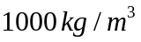)
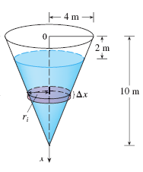
- Determine el peso (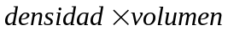) 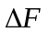del elemento cilíndrico diferencial de altura que se muestra en la figura.
- Determine el trabajo (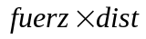) 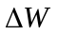, para extraer el elemento cilíndrico diferencial hasta el orificio de la parte superior del tanque.
- Encontrar el trabajo requerido para extraer el agua a través del orificio en la parte superior del tanque.
- Considere el tanque cilíndrico mostrado el cual está lleno de aceite hasta la mitad. El radio es de 8 pies y la densidad del aceite es 50 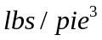.
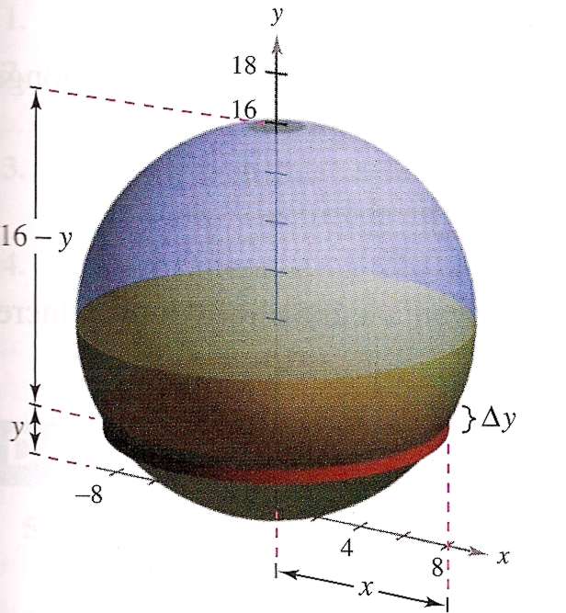
- Determine el peso () del elemento cilíndrico diferencial de altura 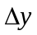que se muestra en la figura.
- Determine el trabajo () , para extraer el elemento cilíndrico diferencial hasta el orificio de la parte superior del tanque.
- Encontrar el trabajo requerido para extraer el aceite a través del orificio en la parte superior del tanque.
CONCLUSIONES

EVALUACIÓN DE LA PRÁCTICA
Entrega la hoja (o las hojas) de práctica, desarrollando y contestando lo que en la parte de desarrollo se pide

